Министерство образования и науки Пермского края
Зональный (территориальный) этап
Всероссийского конкурса «Учитель года - 2020», Пермский край
Номинация «Педагог профессионального образования»

Мастер-класс
GOOGLE КЛАСС КАК СПОСОБ РЕАЛИЗАЦИИ ДИСТАНЦИОННЫХ ОБРАЗОВАТЕЛЬНЫХ ТЕХНОЛОГИЙ

Автор: | Вершинина Валентина Олеговна,  преподаватель  ГБПОУ «Кизеловский политехнический техникум»

2020 г

Содержание

Пояснительная записка………………………………………………….. | 3
Технологическая карта…………………………………………….. | 5
Источники информации………………………………………….... | 7
ПРИЛОЖЕНИЕ 1………………………………………………………. | 8
ПРИЛОЖЕНИЕ 2………………………………………………………. | 13

Пояснительная записка
Актуальность мастер-класса обусловлена общими тенденциями мирового развития, объясняющими изменение приоритетности целевых установок в образовании: развитие конкурентной образовательной среды; информатизация образования; внедрение инновационных образовательных технологий; формирование инфраструктуры непрерывного образования; увеличение доли взрослого населения в структуре контингента студентов профессиональных учебных заведений.
Отсюда повышающийся интерес к дистанционному обучению, которое, по определению, представляет собой обучение на расстоянии, когда преподаватель и обучаемый разделены пространственно (Ю.В.Аксенов, Е.С. Полат, А.Е. Петров и др.). Такая форма организации обучения обеспечивает доступность и непрерывность качественного образования для всех слоев населения в силу его открытости для партнерства, новаторства и индивидуализации развития обучающихся; вариативности учреждений, форм, методов и средств обучения; личностно ориентированной направленности.
В «Концепции создания и развития единой системы дистанционного образования в России» дается следующее определение дистанционного обучения: дистанционное обучение — это комплекс образовательных услуг, предоставляемых широким слоям населения в стране и за рубежом с помощью специализированной образовательной среды, основанной на использовании новейших информационных технологий, обеспечивающих обмен учебной информацией на расстоянии (спутниковое телевидение, компьютерная связь и т.д.).
Стоит отметить, что плюсов у дистанционного образования достаточно много, основным из которых является доступность обучения для любого человека, независимо от его географического положения и в любое время. Учеба без отрыва от основной деятельности, так же, является одним из весомых плюсов такого обучения.
Получая образование дистанционно, студенты не сталкиваются с проблемой нехватки учебников, либо каких-то других материалов, так как учебные материалы можно всегда найти в сети, что повышает их доступность и облегчает процесс обучения. Очевидно социальное равноправие - возможность получать образование не зависимо от места проживания, состояния здоровья, национальности или материального состояния. Плюсы в дистанционном обучении есть не только для обучающихся, но и для преподавателей, так как они могут уделять время студентам находясь даже в другой стране.
Таким образом, дистанционное обучение предлагает большой спектр возможностей для получения образования.
Использование электронного обучения и дистанционных образовательных технологий регулируется Законом об образовании и приказомМинистерства образования и науки Российской Федерацииот 23.08.2017 № 816«Об утверждении порядка применения организациями, осуществляющими образовательную деятельность, электронного обучения, дистанционных образовательных технологий при реализации образовательных программ».
С 2019 года началось формирование цифровой образовательной среды в системе СПО. Одним из сервисов, дающих возможность реализовать дистанционные образовательные технологии, является Google Класс
Google Класс делает обучение более продуктивным: он позволяет удобно публиковать и оценивать задания, организовать совместную работу и эффективное взаимодействие всех участников процесса. Создавать курсы, раздавать задания и комментировать работы учащихся – все это можно делать в одном сервисе. Кроме того, Класс интегрирован с другими инструментами Google, такими как Документы и Диск.
Всё это ведет к необходимости обучения преподавателей дистанционным образовательным технологиям.

Технологическая карта мастер-класса
Цель: создать условия для профессионального самосовершенствования педагогов и ознакомления с сервисом Google Класс
Задачи:
- преимущества системы дистанционного обучения
- демонстрация возможностей сервиса Google Класс как способа реализации дистанционных образовательных технологий
- демонстрация опыта применения …
- высказывание собственного мнения участниками мастер-класса по результатам совместной деятельности.
Время: 20 минут.
Участники: преподаватели.
Минимальное количество участников: 2
Максимальное количество: 12
Ключевые слова: дистанционные образовательные технологии, сервис Google Класс.
Вид занятия: практическая работа.
Методы обучения: объяснительно-иллюстративный, репродуктивный, деятельностный.
Учебно-методическое обеспечение: проектор, интерактивная доска, электронная презентация, методические рекомендации участнику, доступ к сервису Google Класс, примеры практических работ и тестов.
Ожидаемые результаты мастер-класса:
- Овладение участниками приемами работы в сервисе Google Класс
- Рост количества участников, применяющих дистанционные образовательные технологии.

№ п/п | Этапы,  время, | Время  (мин.) | Задачи, решаемые на этапе | Содержание этапа | Методы | Средства обучения | Предполагаемый результат
I. | Организационный момент | 1 | Создание позитивной атмосферы для деятельности | Приветствие. Представление. Проверка готовности к мастер-классу. | Слово преподавателя | Презентация. Слайд 1 | Готовность к работе всех участников мастер-класса
II. | Актуализация | 3 | Мотивация слушателей к участию в мастер-классе | Актуальность темы. Постановка цели мастер-класса | Беседа | Презентация. Слайд 2-5 | Сформированы представления о понятии «Сервис GoogleКласс», его возможностях.
III. | Практическая часть | 14 | Объяснение алгоритма создания заданий в сервисе Google Класс | Демонстрация и отработка приемов работы с сервисом GoogleКласс. | Практическая работа  (деятельность по алгоритму) | Сервис GoogleКласс | Познавательный интерес к теме мастер-класса, передача педагогического опыта на практике.  Осознание каждым участником эффективности использования сервиса
IV. | Рефлексия | 2 | Подведение итогов мастер-класса. | Самооценка деятельности участников мастер-класса. Заполнение листа рефлексии «Рука» | Беседа | Презентация. Слайд 6-8 | Высказывание собственного мнения участниками мастер-класса по результатам совместной деятельности  Удовлетворенность участников от проделанной работы

ИСТОЧНИКИ ИНФОРМАЦИИ:
- Голубева В.П. Автореферат диссертации по теме "Организация дистанционного обучения студентов в условиях промышленного колледжа" // Библиотека авторефератов и диссертаций по педагогике – 2009 . http://nauka-pedagogika.com/pedagogika-13-00-08/dissertaciya-organizatsiya-distantsionnogo-obucheniya-studentov-v-usloviyah-promyshlennogo-kolledzha#ixzz6DeEvIQFk(дата обращения: 11.02.2020).
- Использование GoogleClassroom на уроках информатики https://it-school.pw/ispolzovanie-sistemy-do-google-classroom/(дата обращения: 11.02.2020).
- Пугачев А. С. Дистанционное обучение – способ получения образования // Молодой ученый. — 2012. — №8. — С. 367-369. — URL https://moluch.ru/archive/43/5242/ (дата обращения: 11.02.2020).
- Справка GoogleClasshttps://support.google.com/edu/classroom?#topic=6020277(дата обращения: 11.02.2020)
- Шаров В.С. ДИСТАНЦИОННОЕ ОБУЧЕНИЕ: ФОРМА, ТЕХНОЛОГИЯ, СРЕДСТВОТекст научной статьи по специальности «Науки об образовании»
https://cyberleninka.ru/article/n/distantsionnoe-obuchenie-forma-tehnologiya-sredstvo(дата обращения: 11.02.2020)

Приложение 1
Презентация
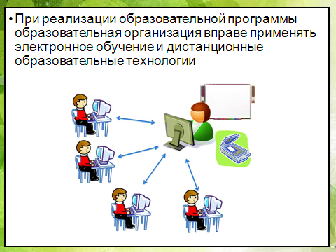

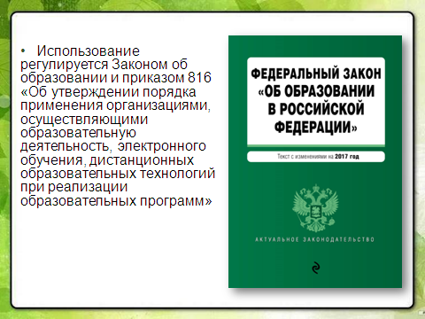
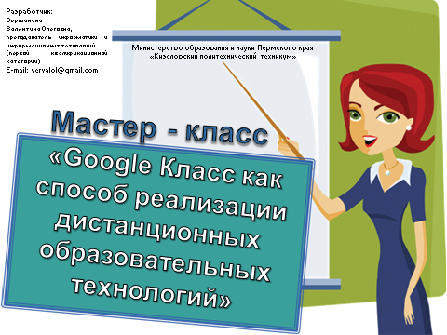
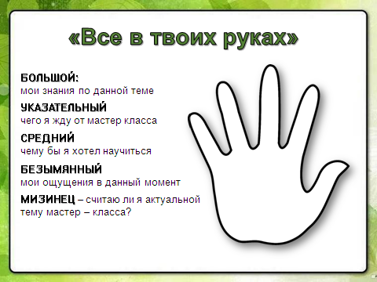
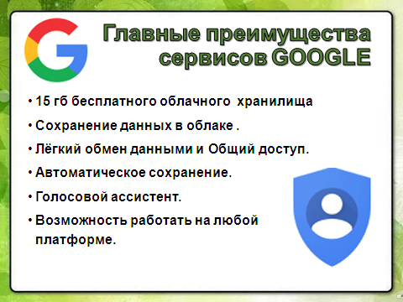
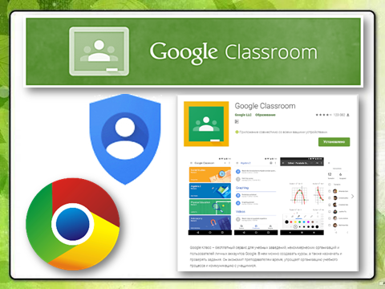

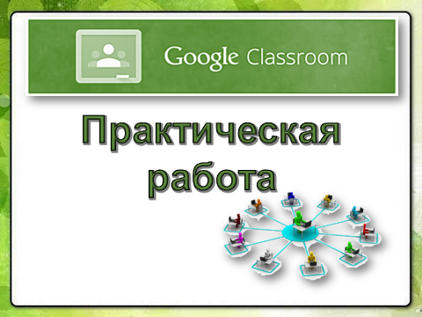
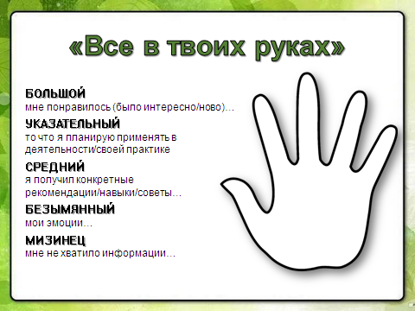
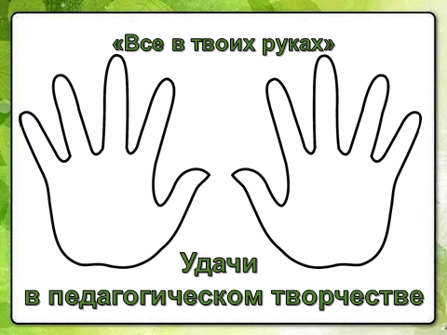

ПРИЛОЖЕНИЕ 2

